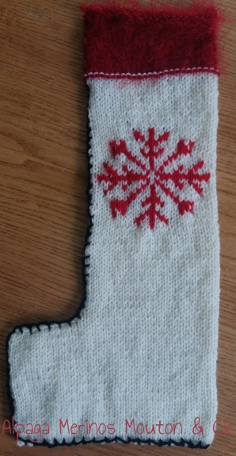
Chaussette de Noël
Matériel:
Aig n°3.5
Fils Barisienne (BDF):
Couleurs : Géranium, Mélisse, Réglisse
Fil Plume (BDF), couleur Tison

Monter 78 mailles avec le fil Barisienne Mélisse
Tricoter en jersey endroit pendant 10cm
Puis rabattre de chaque côté 13 mailles
Continuer en jersey endroit pendant 10cm

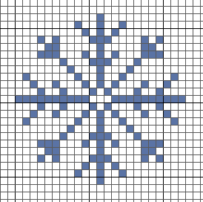
Tricoter ensuite le motif en jacquard toujours en jersey
endroit, en ajoutant le fil Barisienne Géranium, comme la grille
ci-contre.
Le motif est sur 23 mailles.

Ensuite tricoter 5cm en jersey endroit
Puis changer le fil : Plume
Pour faire ressortir la couture sur l’endroit de la chaussette, il faut tricoter 2 rangs de jersey envers,
Puis reprendre en jersey endroit pendant 5 cm
Rabattre souplement
Faire la couture au point de Feston avec le fil Barisienne Réglisse toutes les 2 mailles sur l’avant du tricot.

